Механизмы модификации и разрушения CF_{x}-пленок
при атомно-слоевом травлении диоксида кремния
Соловых А.А.^{1,2}, Воронина Е.Н.^{1,2}
Студент, 2 курса магистратуры
¹Московский государственный университет имени М. В. Ломоносова,
физический факультет, Москва, Россия,
²Московский государственный университет имени М. В. Ломоносова,
Научно-исследовательский институт ядерной физики имени Д. В. Скобельцына,
Москва, Россия
E–mail: solovykh.aa19@physics.msu.ru
С уменьшением размеров элементов сверхбольших интегральных схем (СБИС) в последние годы при проведении различных технологических операций – например, травлении, легировании, очистке поверхности и т.д. резко возросла потребность в прецизионном контроле поверхности обрабатываемых материалов на уровне отдельных атомных слоев [1, 2]. При травлении подобный контроль может быть реализован с использованием метода атомно-слоевого травления (atomic layer etching, ALE), в основе которого лежат последовательные самоограниченные реакции. Процесс ALE принято разделять на два основных этапа: создание тонкого модифицированного поверхностного слоя и его последующее удаление. При выполнении многих технологических операций в производстве СБИС применяется низкотемпературная плазма, поэтому особый интерес вызывает ALE под действием плазмы (plasma-enhanced ALE, PE-ALE). Именно оно позволяет за счет наличия ионов осуществлять анизотропное травление, критически важное для создания элементов наноэлектроники. Применение ионов в PE-ALE обычно происходит на втором этапе и требует тщательного подбора диапазона энергий, при которых удаляется модифицированный слой, но не происходит распыления исходного материала.
В настоящее время ведется активный поиск реакций для осуществления ALE для конкретных материалов. Экспериментальные исследования ALE диоксида кремния SiO₂ во фторуглеродной плазме C_{x}F_{y}, выполненные в НИИЯФ МГУ [3], показали, что критически важную роль в процессах ALE SiO₂ играет рыхлая CF_{x}-пленка толщиной 1–2 нм, образующая на поверхности материала под действием радикалов и ионов плазмы и содержащая длинные разветвленные цепочки (–С₂F₄–)_{n}. Облучение пленки ионами Ar⁺ низкой энергии приводит к модификации ультратонкого приповерхностного слоя SiO₂, который затем удаляется на втором этапе вместе с оставшимися на поверхности фрагментами пленки. В связи с этим целью настоящей работы являлось исследование воздействия ионов плазмы Ar​/C_{x}F_{y} низкой (до 50 эВ) энергии на модели CF_{x}-пленок в виде отдельных молекул С_{n}F_{2n+2} и C₄F₈. Моделирование осуществлялось с использованием квантовомеханического метода теории функционала плотности (DFT) на суперкомпьютере ЦКП МГУ «Ломоносов-2» [4] в программном пакете VASP [5].
Сначала было выполнено моделирование для ионов Ar с энергией E₀ = 15–50 эВ, которое показало, что такие ионы способны выбивать атомы F и CF-радикалы из CF_{x}-пленки. С целью нахождения пороговой энергии E_{th} иона, необходимой для отрыва атома F, были проведены расчеты для оптимальной геометрии удара Ar⁺, т. е. для случая, когда ион Ar летит перпендикулярно связи C–F (рис. 1а). В результате анализа полученных траекторий обнаружены линейные зависимости кинетической энергии выбиваемого атома F (E_{F}) и атома Ar (E_{Ar}) после удара от начальной энергии иона E₀ (рис. 1б) и произведена оценка пороговой энергии E_{th} ~15 эВ. На основании выполненных расчетов можно сделать предварительный вывод, что по сравнению с атомом F вылет CF-радикала представляется менее вероятным: для этого необходимы более высокая энергия иона при ударе (E_{th} ~ 40 эВ) и определенное направление движения налетающего иона (практически параллельно связи C–F, рис. 1в).
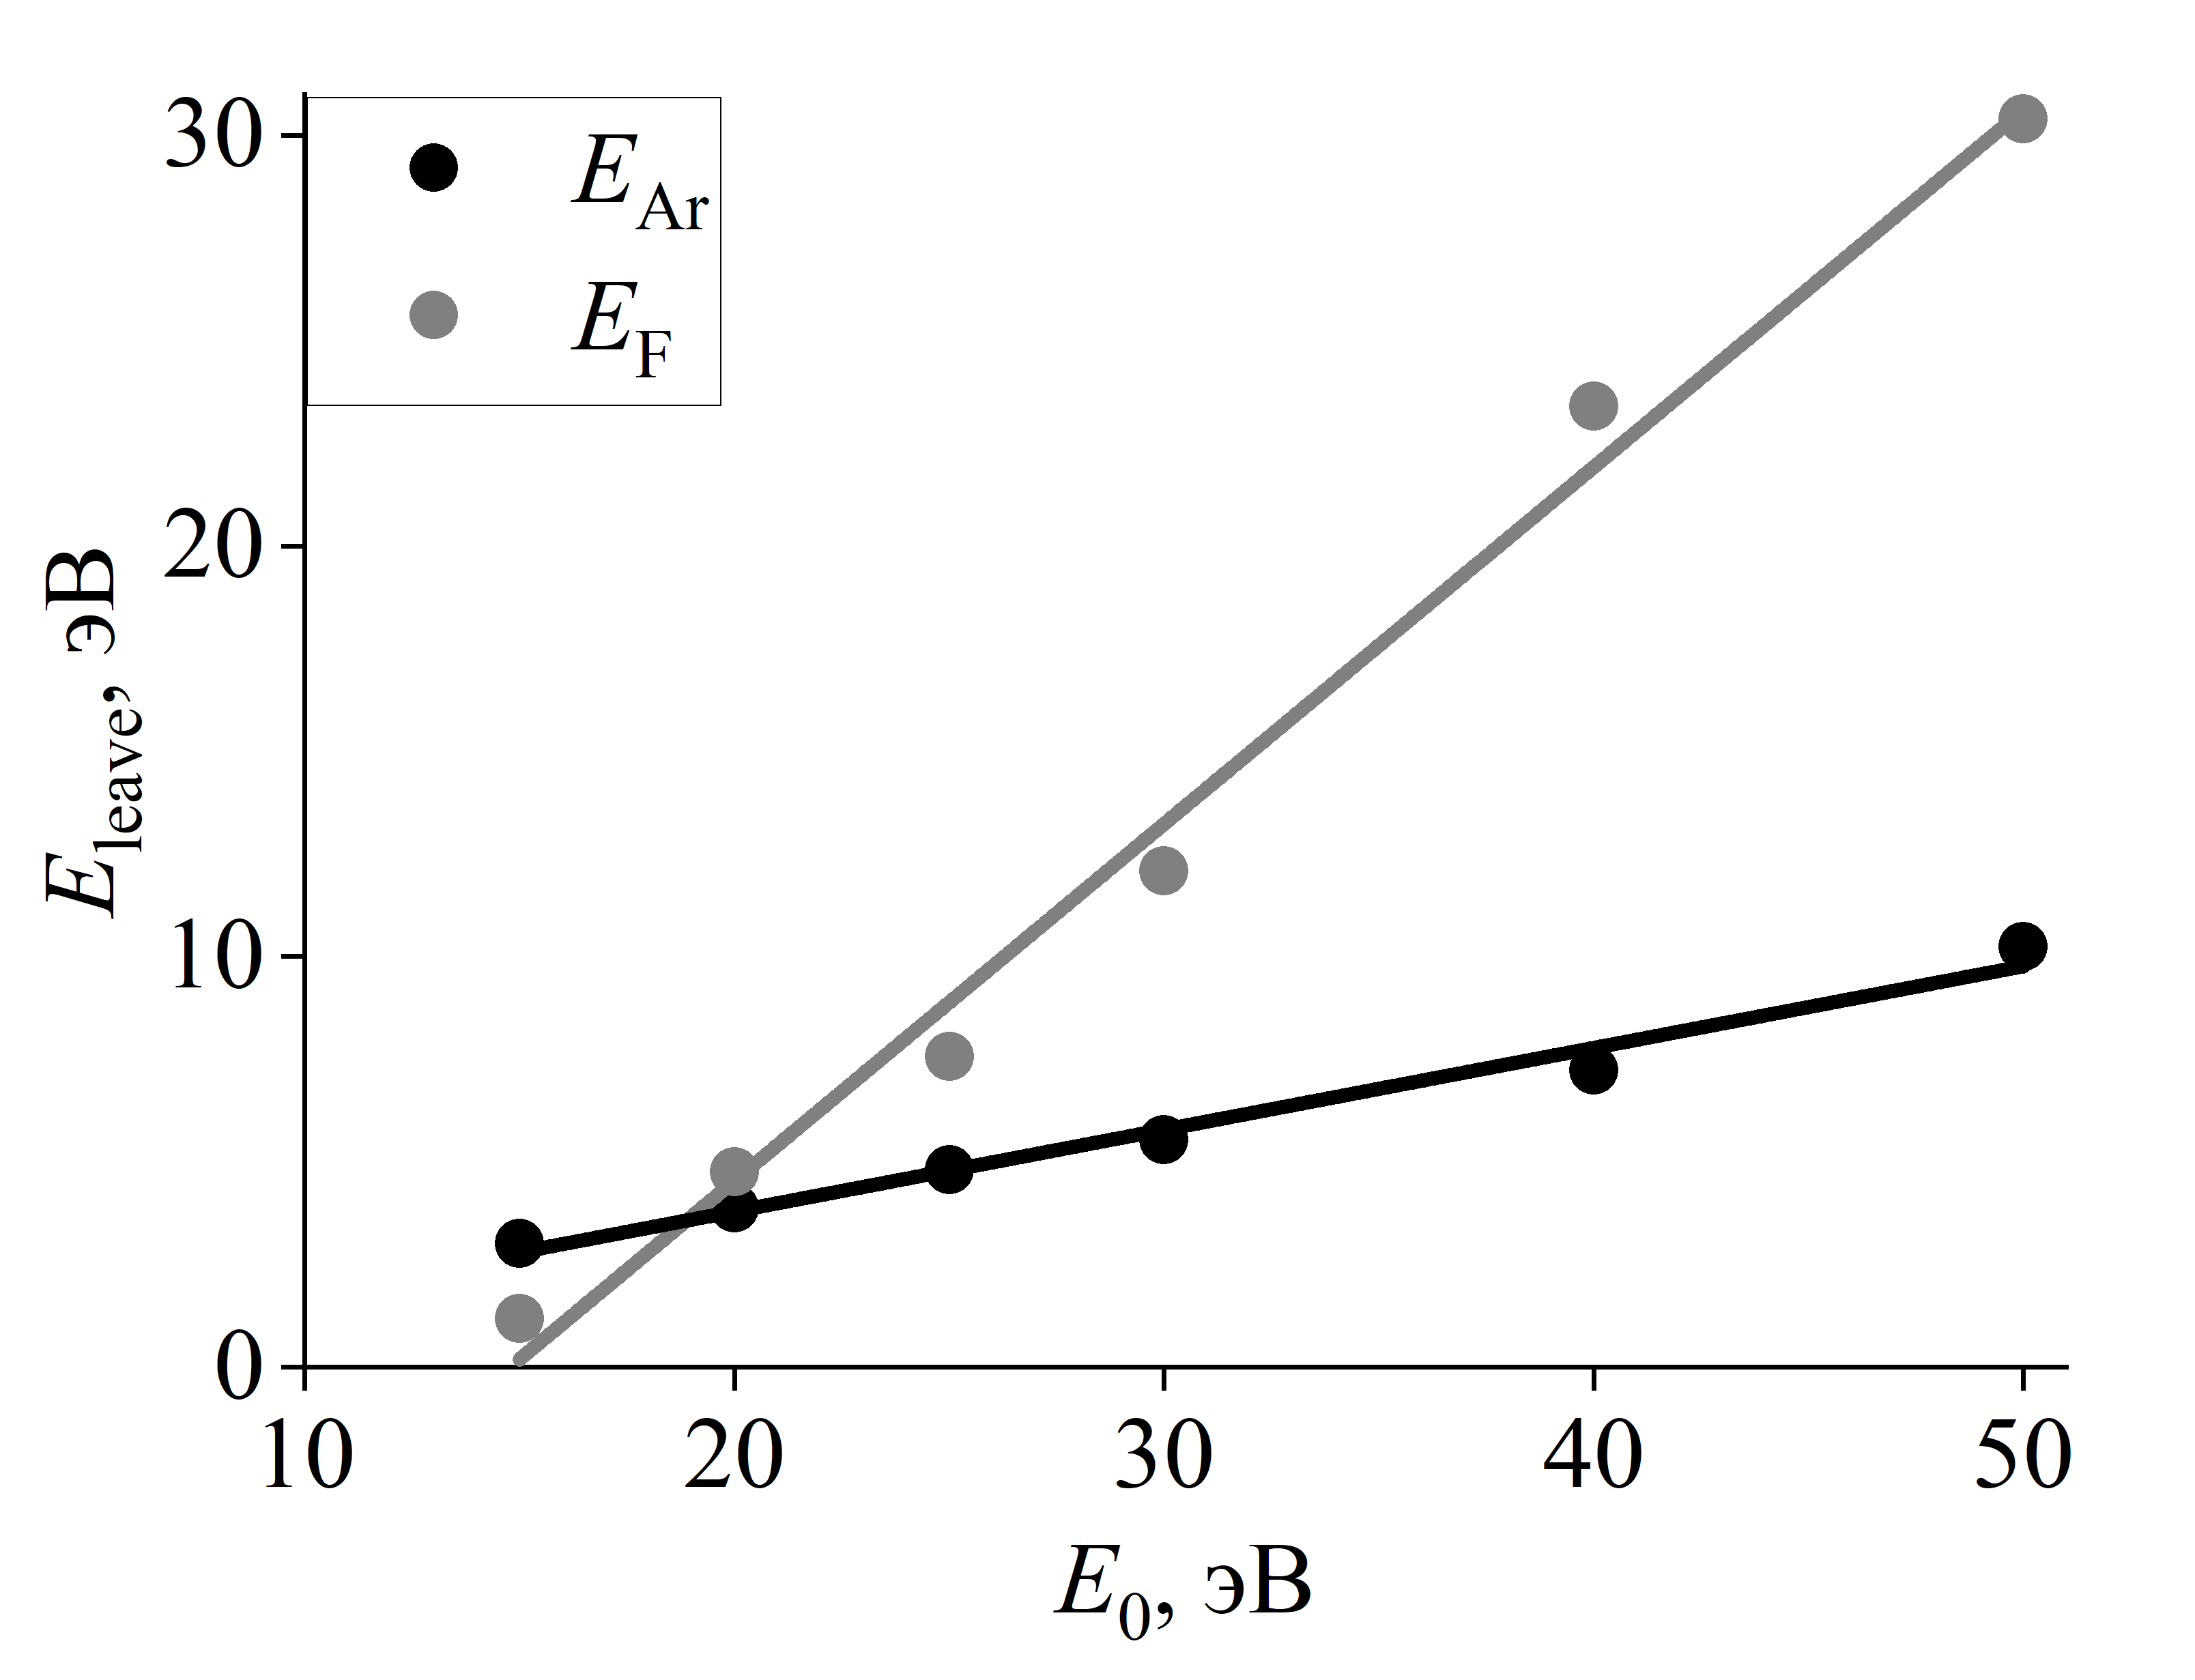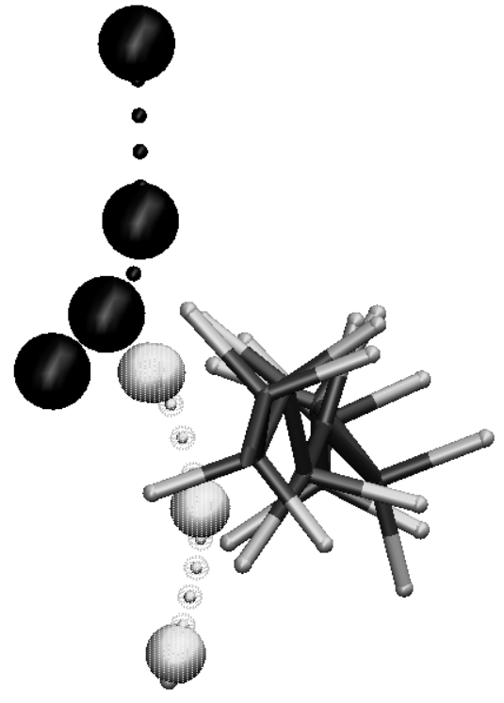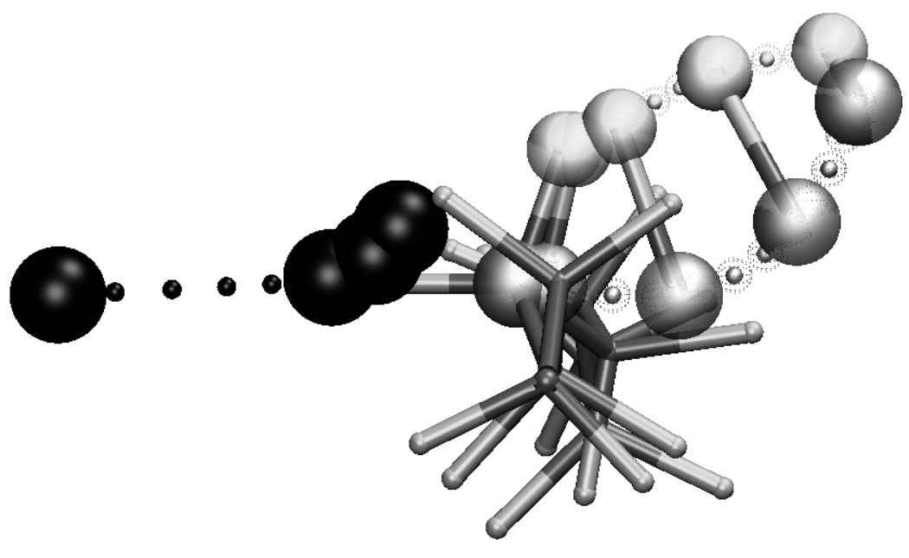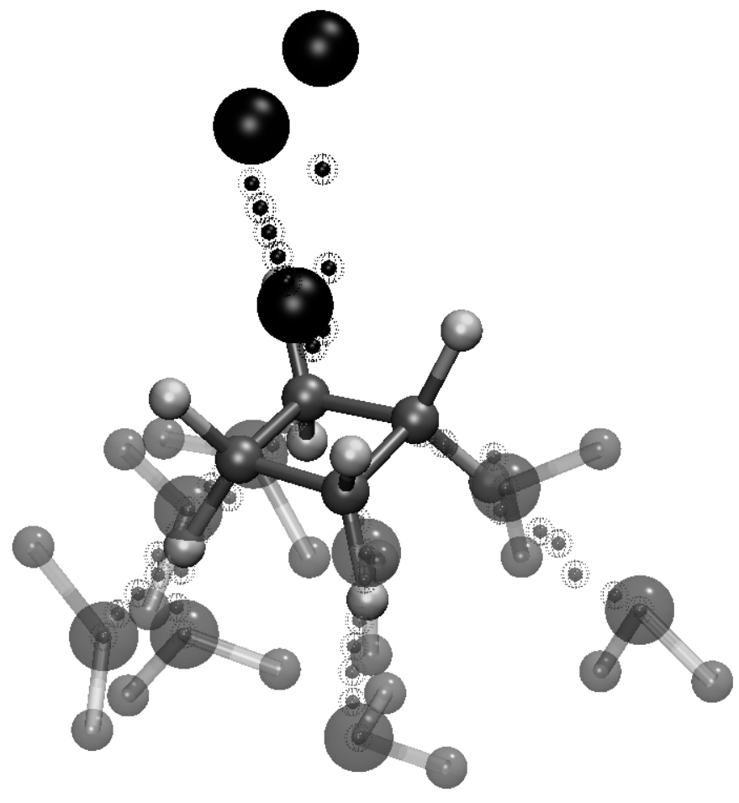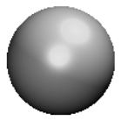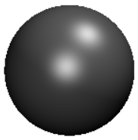
б
г
в
а
Ar
F
C
C-F
Рис.1. а, в, г – Последовательные изменения положений атомов в молекулах С_{n}F_{2n+2} (а,в) и С₄F₈ (г) при ударе иона Ar в атом F перпендикулярно (а) и параллельно (в) связи C–F и в центр молекулы C₄F₈ (г) для начальной энергии иона E₀ = 15 эВ (а), 40 эВ (в) и 30 эВ (г).
б – Кинетическая энергия выбиваемого атома F (E_{F}) и улетающего атома Ar (E_{Ar}) в зависимости от E₀.

Экспериментальные исследования, выполненные в НИИЯФ МГУ, также показали, что состав плазмы Ar​/C_{x}F_{y} оказывает существенное влияние на образование CF_{x}-пленки: в плазме C₄F₈ скорость ее роста оказалась заметно выше, чем в C₃F₈. Моделирование воздействия ионов Ar⁺ и CF₃⁺ (основного иона в C_{x}F_{y} плазме) на молекулу C₄F₈ выявило особый механизм разрушения таких молекул: налетающие ионы инициируют вылет не только атомов F, но и радикалов CF₂ (рис. 1г) с кинетической энергией ~1–2 эВ, которые способны влиять на скорость роста пленки.
Исследование выполнено за счет гранта РНФ № 23-91-06004.

Литература
- K.J. Kanarik, T. Lill, E.A. Hudson, et. al. Overview of atomic layer etching in the semiconductor industry // JVST A. 2015, №33(2). p. 020802.
- K.J. Kanarik, S. Tan, R.A. Gottscho. Atomic Layer Etching: Rethinking the Art of Etch // J. Phys. Chem. Lett. 2018, №9(16). p. 4814.
- D.R. Shibanov, D.V. Lopaev, Y.G. Zaseev, G.Y. Pavlov, A.T. Rakhimov. Plasma enhanced atomic layer etching in Ar/C4F8 inductively coupled plasma with O2 cleaning step // GDPA-2023: Abstracts of 16th International Conference. 2023. p. 109.
- V. V. Voevodin, A. S. Antonov, D. A. Nikitenko, et al. Supercomputer Lomonosov-2: Large Scale, Deep Monitoring and Fine Analytics for the User Community // Supercomput. Front. Innov. 2019, №6(2). p. 4.
- G. Kresse and D. Joubert. From ultrasoft pseudopotentials to the projector augmented-wave method // Phys. Rev. B 1999, №59(3). p. 1758.

